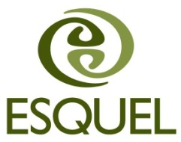
DIFARE_PE-RSE_2015
TALLER DE PENSAMIENTO ESTRATÉGICO SOBRE RSE

Propuesta presentada
a Grupo DIFARE SA

Índice

Propuesta Técnica 2
Antecedentes 2
Justificación 2
Objetivos y Productos 2
Propuesta metodológica 3
Duración 3
Propuesta Económica 4
Inversión 4
Forma de Pago 4

Propuesta Técnica

Antecedentes

Fundación Esquel es una organización sin fines de lucro reconocida por el Ministerio de Inclusión Económica y Social, antes Ministerio de Bienestar Social, mediantes Acuerdo Ministerial No. 1594 del 31 de agosto de 1990.

Desde su creación, Esquel ha orientado sus esfuerzos al fortalecimiento de capacidades institucionales y al empoderamiento de la ciudadanía para proponer soluciones a problemas relacionados con la pobreza, la salud, la educación, el desempleo, el liderazgo, la gobernabilidad y el fortalecimiento de la democracia

Esquel cuenta con una amplia experiencia que se reflejan en la implementación de 700 proyectos con los que se ha beneficiado a más de 460 mil personas, a través del trabajo con 2541 organizaciones y 19 redes a nivel nacional; además, cuenta con una certificación ISO 9001-2008 que garantiza la eficiencia de su gestión.

Con fecha 26 de octubre Esquel recibió de parte del Grupo DIFARE S.A. un pedido de propuesta para la realización de un taller de pensamiento estratégico para directivos de esta institución en la que se analice la importancia de la Responsabilidad Social Empresarial, su conexión con la estrategia del Grupo y se establezcan principios rectores para implementar políticas institucionales sobre la temática.

Justificación

La tendencia hacia un nuevo modelo de mercado sostenible establece que las empresas ya no tienen como objetivo único la maximización de sus beneficios, sino además, su contribución al desarrollo sistémico de la sociedad. En este contexto, la Responsabilidad Social Empresarial juega un papel importante, ya que a través de ella, las empresas se conectan voluntariamente con las necesidades de su entorno promoviendo el desarrollo y fortalecimiento de las relaciones con sus grupos de interés (Stakeholders).

Al ser ejercida, la Responsabilidad Social Empresarial, modifica el papel social y ético de la empresa, según las necesidades y contexto propio de cada negocio y según los requerimientos de cada sociedad; para ello, las empresas deben asumir un compromiso de desarrollo basado en políticas, programas, toma de decisiones y acciones que beneficien a su negocio e impacten positivamente a su entorno.

Objetivo y Productos

Implementar un taller de Pensamiento Estratégico para directivos del Grupo DIFARE S.A. en el que se analice la importancia de la Responsabilidad Social Empresarial, su conexión con la estrategia del Grupo y se establezcan principios rectores para implementar políticas institucionales sobre la temática.

Productos

Una hoja de ruta construida por el equipo Directivo del Grupo DIFARE S.A. para el desarrollo de una estrategia de RSE.

Propuesta metodológica

Momentos del taller de Pensamiento Estratégico:

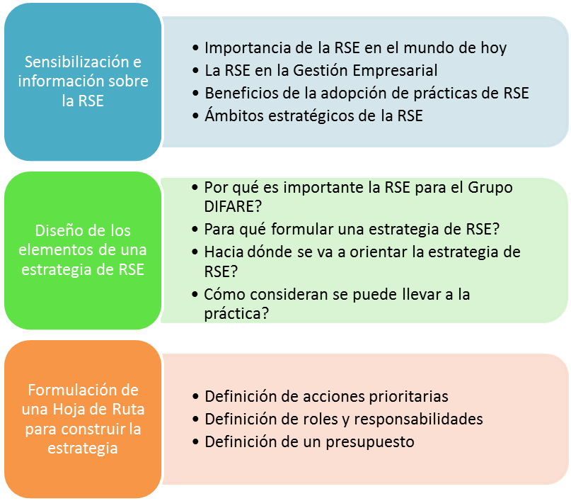

- El taller será facilitado por consultores especialistas en RSE.
- El enfoque de la propuesta es teórico práctico; para ello, los facilitadores realizarán una presentación acompañada de ejercicios de análisis y reflexión conjunta con los participantes.
- El horario de trabajo será de 08h30 a 17h30 con una hora de receso para el almuerzo.

Duración

La presente propuesta tiene una duración de 20 días a partir de la firma del contrato.

Durante este tiempo, se realizará el taller de Pensamiento Estratégico (5 de noviembre) y se presentará la hoja de ruta construida con los Directivos del Grupo DIFARE S.A.

Propuesta Económica

Inversión
El costo de la presente propuesta es de US/2.800,00 (Dos mil ochocientos 00/100 dólares de Estados Unidos de Norteamérica) más impuestos.

Este rubro incluye:
Honorario de facilitación y exposiciones
Movilización y viáticos del equipo técnico
Materiales para participantes

(*) La logística (refrigerios, almuerzos, local y equipos) serán cubiertos por Grupo DIFARE S.A.

Forma de Pago

70% a la firma del contrato
30% a la presentación del informe del taller

Quito, 28 de octubre de 2015

_________________________________
Ec. Boris Cornejo Castro
Presidente Ejecutivo
Fundación Esquel

